Suchen und Bearbeiten
Die Ausgangssituation ist folgende: Sie suchen eine bestimmte Veranstaltung, um deren Daten zu kontrollieren oder zu bearbeiten. Für eine solche Suche stehen Ihnen unterschiedliche Möglichkeiten zur Verfügung, welche im Folgenden näher erläutert werden.

Suchoptionen über den Menüpunkt „Veranstaltungen“
Die Standardsuchoptionen finden Sie unter Menüpunkt „Veranstaltungen“. Im Einzelnen sind dies folgende:
- Suche nach Veranstaltungen
- Veranstaltungen bearbeiten
- Veranstaltungen – tagesaktuell
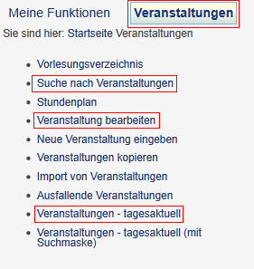

Suchen über Menüpunkt „Suche nach Veranstaltungen“
Nach dem Klicken auf diesen Menüpunkt erhalten Sie die Suchmaske für Veranstaltungen. In der Maske sind das Semester und die Ihnen zugeordnete Einrichtung vorausgewählt. Beides können Sie vor Aufruf der Maske anpassen:
- bearbeitungssemester umstellen
- Link auf Einrichtung wechseln
oder auch in der Maske selbst verändern:
- Um das Semester anzupassen, klicken Sie einfach auf das Dropdown-Feld und wählen das von Ihnen gewünschte Suchsemester.
- Link auf Einrichtung in Suchmasken anpassen.
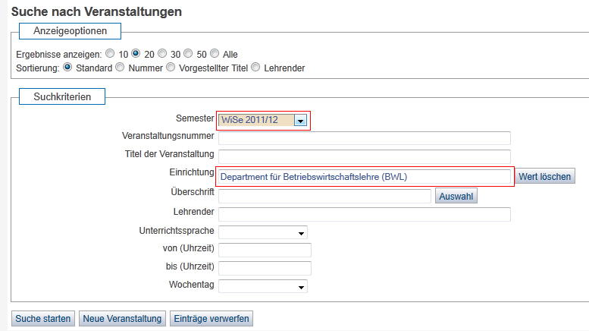
Sie haben nun die Möglichkeit, die verschiedenen Eingabefelder für Ihre Suchkriterien einzeln oder in Kombination zu nutzen. Beachten Sie auch die Hinweise unter dem Link „Hinweise zur Suche“. Falls Sie eine große Zahl von Suchergebnissen erwarten und mehr als 20 Veranstaltungen auf einer Seite sehen wollen, können Sie die in den Anzeigeoptionen ändern. Dort lässt sich ebenfalls die Sortierung des Suchergebnisses vorab einstellen.
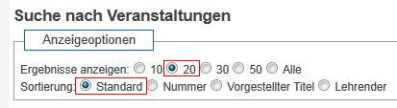
Haben Sie alle Option gesetzt und Suchkriterien eingegeben, dann klicken Sie auf den Button „Suche starten“. Damit erhalten Sie Ihr Suchergebnis.
Hier finden Sie einige Beispiele für Suchmöglichkeiten:
- Link auf Suchbeispiele

Suchergebnis verwenden
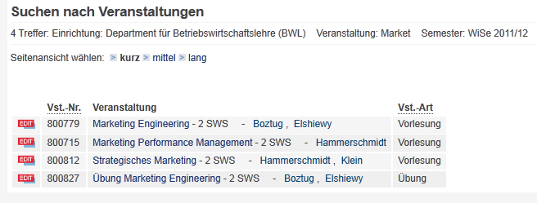
Sie erhalten Ihr Suchergebnis und haben nun verschiedene Möglichkeiten.
- Das Suchergebnis ist für Sie unbrauchbar
Klicken Sie auf den „Zurück“-Button Ihres Browsers, um eine neue Suche vorzunehmen
Sie wollen eine der Veranstaltungen bearbeiten
Sie klicken auf den Button „Edit“ neben dem Veranstaltungstitel
Nummerierter Listenpunkt

